**Министерство науки и высшего образования Российской Федерации**

**Федеральное государственное автономное образовательное учреждение высшего образования**

**«Национальный исследовательский университет ИТМО»**

Факультет информационных технологий и программирования

Лабораторная работа № 7

*Типы данных, определяемые пользователем*

*Вариант 8*

**Выполнил студент группы № M3111**

Гонтарь Тимур Сергеевич

**Подпись:**



Санкт-Петербург

2022

Условие ЛР:

1. Использовать перечислимый тип для хранения названий дней недели (месяцев,

названий организационно-правовых форм предприятий и т.п.). Вывести на консоль

значение целого числа, соответствующее указанному в варианте задания элементу

перечисления.

2. Разработать структуру, описывающую координаты и другие требуемые параметры

простейшей геометрической фигуры (отрезок прямой, прямоугольник, квадрат,

треугольник, окружность) с расчётом одного из её параметров (периметра,

площади, длины окружности и т.п.). Исходные данные для расчёта указать в тексте

программы. Результат расчёта вывести на консоль.

3. Разработать битовое поле, описывающее состояния элементов прибора. Ввести с

консоли число в 16-ричной системе счисления, преобразовать его в битовое поле за

счёт использования объединения. Вывести на консоль состояния элементов

прибора, соответствующие состоянию битов во введённом числе.

Решение с комментариями:

Мой вариант №8

В первом пункте я инициализирую перечислимый тип данных enum, в нем присваиваю

целочисленные значения каждому типу ламп. Затем я создаю переменную, которая хранит

соответствующее значение для галогенной лампы. Вывожу это на консоль.

В 2 пункте я создаю структуру треугольник, которая хранит координаты его вершин и его

периметр. Я в функции main передаю координаты вершин треугольника, а затем запускаю

написанную мной функцию для подсчёта периметра. Результат вывожу на консоль.

В 3 пункте я создаю объединение, которое объединяет в памяти целое число и структуру,

в котором 4 битовых поля по 1 биту. В итоге я вывожу 4 самых «правых» бита числа.

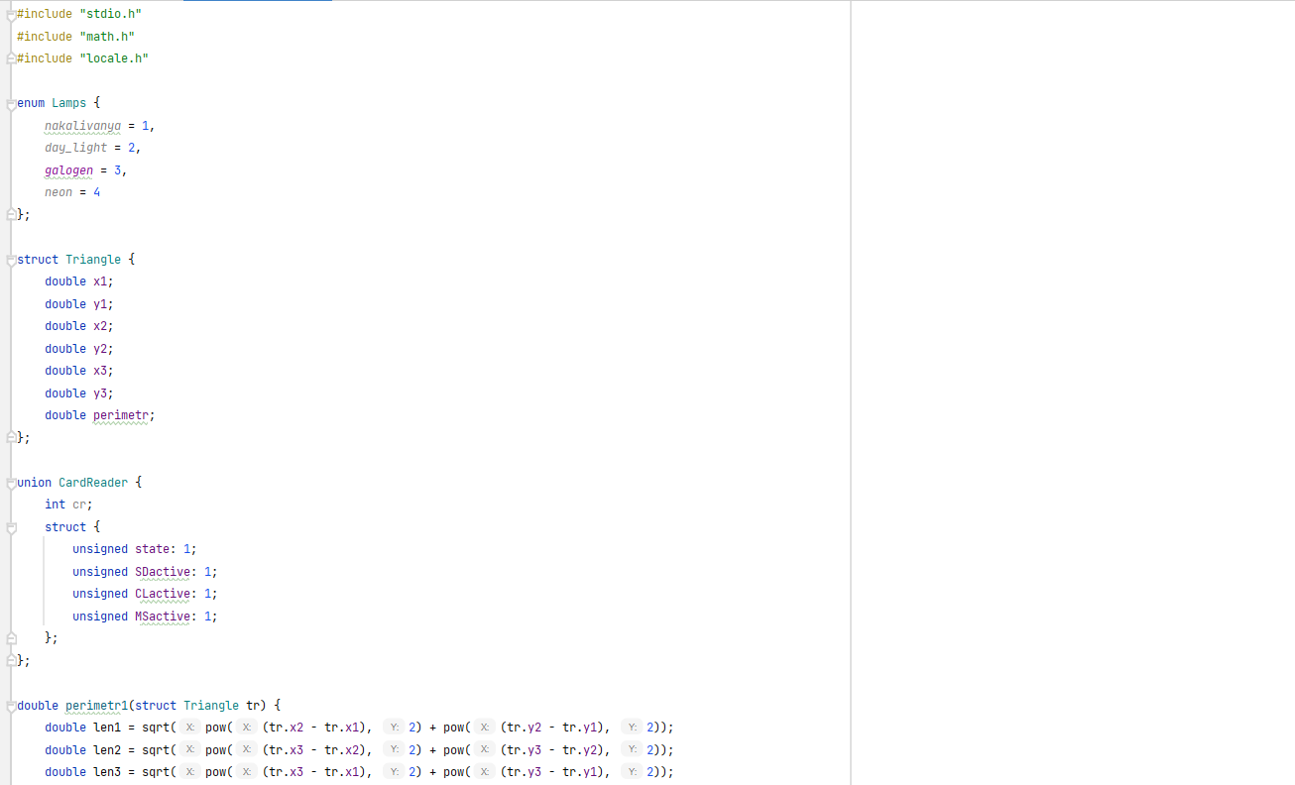

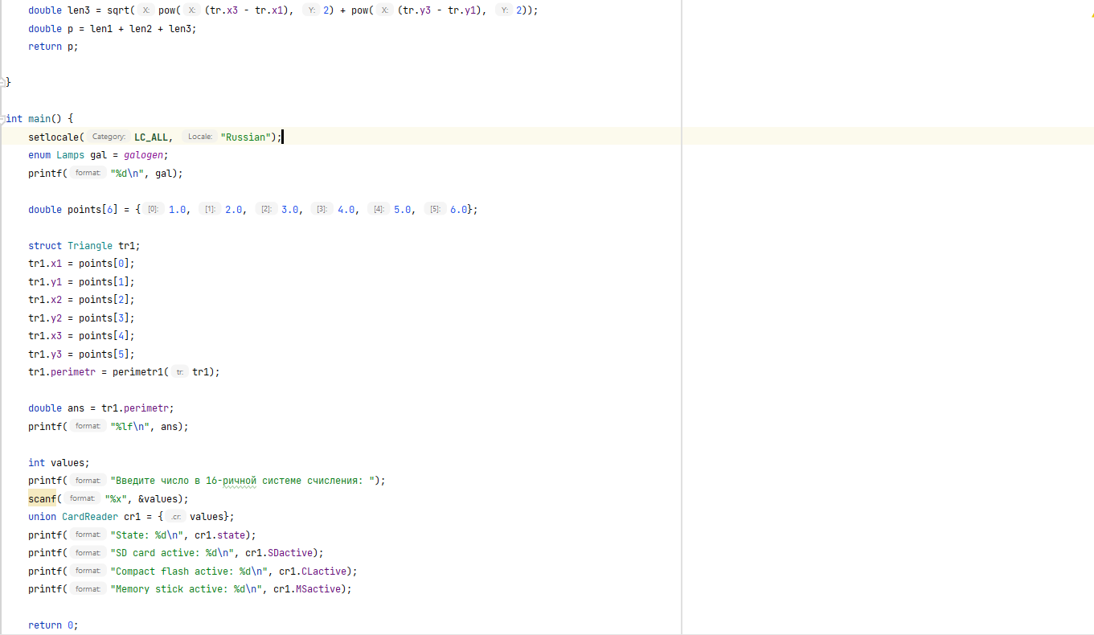

Вывод: В ходе данной лабораторной работы я использовал перечислимый тип данных

enum, работал со структурами, объединением а также с битовыми полями.